Konferenz der deutschen Delegation in der PVER
Titel: „75 Jahre Europäische Menschenrechtskonvention: ein europäischer Triumph in Gefahr“

Wann: 26. März 2026, 13:00 bis 18:30 Uhr mit anschließendem Empfang

Ort: Deutscher Bundestag, MELH 3.101 und Veranstaltungsfoyer (Adele-Schreiber-Krieger-Straße 1, 110117 Berlin)

Wie kann man Menschenrechte und Demokratie in Europa verteidigen?

Im Mai 1948 versammelten sich Hunderte Demokraten aus ganz Europa beim Haager Kongress und forderten „die Schaffung eines geeinten Europas“ der Demokratien und der Menschenrechte. Sie wollten: eine europäische Versammlung mit Parlamentariern aus Demokratien aus ganz Europa; eine Charta der Menschenrechte mit klaren Prinzipien: „Unter keinen Umständen darf sich ein Staat als Demokratie ausgeben, der nicht in Tat und Gesetz seinen Bürgern Gedankenfreiheit, Versammlungsfreiheit und Redefreiheit garantiert, sowie die Freiheit politischer Opposition.“ Und einen Obersten Gerichtshof, der die Menschenrechte und Freiheiten aller Bürger schützen soll, und „der stark genug ist, die Bestimmungen dieser Charter durchzusetzen.“

Vier Jahre nach dem Ende des Zweiten Weltkrieges waren dies revolutionäre Ideen, deren Zeit gekommen war. 1949 wurde in London der Europarat gegründet, 1950 in Rom die Europäische Menschenrechtskonvention (EMRK) unterschrieben, und 1959 in Straßburg der Europäische Gerichtshof für Menschenrechte (EGMR) etabliert. 1968 folgte das erste Urteil, in dem dieser Gerichtshof erstmals einen Mitgliedsstaat (Österreich) für eine Verletzung der EMRK verurteilte. Es gelang so, ein europäisches Menschenrechtssystem zu schaffen, das „Menschen vor willkürlichem Machtgebrauch schützen soll.“ Dieses Ziel, und die dafür geschaffenen Institutionen, sind heute so wichtig, wie 1950.

1990 hatte der Europarat 24 Mitglieder, heute sind es 46. Rund 700 Millionen Europäer profitieren davon. Der Europäische Gerichtshof für Menschenrechte hat im letzten Jahr 914 Urteile gefällt. Es gibt in der Welt kein vergleichbares System des internationalen Menschenrechtsschutzes.

Heute steht dieses System in Europa unter wachsendem Druck, durch Angriffe von innen wie von außen. Im Vereinigten Königreich, einem führenden Gründungsmitglied des Europarats, fordern heute zwei größere Parteien den Austritt aus der EMRK und damit aus dem Europarat. Putins Russland, 2022 aus dem Europarat ausgeschlossen, führt seit über vier Jahren einen brutalen Angriffskrieg gegen die Ukraine. In einer wachsenden Zahl von Mitgliedstaaten werden die wichtigsten Urteile des EGMR nicht umgesetzt. Anfang 2025 waren es Hunderte Urteile, bei denen es um strukturelle oder systemische Verletzungen von Menschenrechten ging. In Georgien, Mitglied seit 1999, wird gerade vor den Augen aller, eine Demokratie abgewickelt. In den Mitgliedsstaaten Georgien, Aserbaidschan und der Türkei gibt es politische Gefangene. Vor diesem Hintergrund, stellt sich die Frage: Was kann man tun?

Die Angriffe auf Demokratie und Menschenrechte zeigen, wie wichtig diese Institutionen sind. Zusammen mit Verteidigern der Menschenrechte und Experten wollen wir Wege diskutieren, diesen Herausforderungen mit Fokus und Nachdruck entgegenzutreten. Dabei ist besorgniserregend, dass nur wenige die Bedeutung des Europarates erkennen (und diesen oft mit EU-Institutionen verwechseln), dass Medien nur selten darüber berichten, und dass Politiker sich nur selten auf diese europäische Erfolgsgeschichte beziehen. Das macht es den Gegnern dieses Systems viel zu einfach.

Die deutsche Delegation gehört mit 36 Abgeordneten zu einer der größten Delegationen in der Parlamentarischen Versammlung des Europarates. Wir wollen darüber reden, wie man angesichts der Angriffe besser kommunizieren kann, warum es den Europarat, den EGMR und das Völkerrecht braucht, und was demokratische Gesellschaften der EMRK verdanken. Und was wir tun können, um den Europarat und seine Organe, wie den Europäischen Gerichtshof für Menschenrechte, zu stärken. Und dabei gilt es besonders, die junge Generation zu erreichen, die diese Institutionen in den nächsten Jahrzehnten verteidigen muss. Es geht um eine Erfolgsgeschichte, die wir bewahren und fortschreiben müssen.

Wir laden Sie am 26. März 2026 ganz herzlich in den Deutschen Bundestag ein und würden uns freuen, Sie zu sehen.

Programmentwurf

Donnerstag, 26. März 2026

13:00 - 13:30 Eröffnung der Konferenz

Knut Abraham, Leiter der deutschen Delegation in der PVER
Frank Schwabe, Parlamentarischer Staatssekretär im BMJV 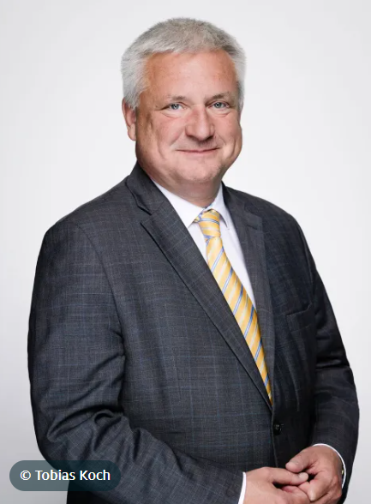 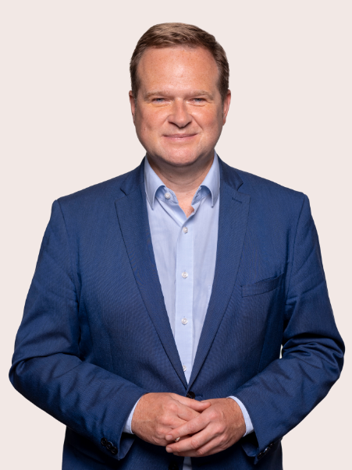

13:30 - 15:00 Panel I: Der Kampf um den Europarat

Einführung: Knut Abraham
Pieter Omtzigt, Mitglied der PVER 2004 bis 2025, Niederlande
Ljudmyla Melnyk, Deutsch-Ukrainische Gesellschaft
Moderation: Gerald Knaus, Europäische Stabilitätsinitiative (ESI)

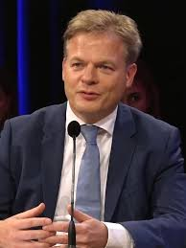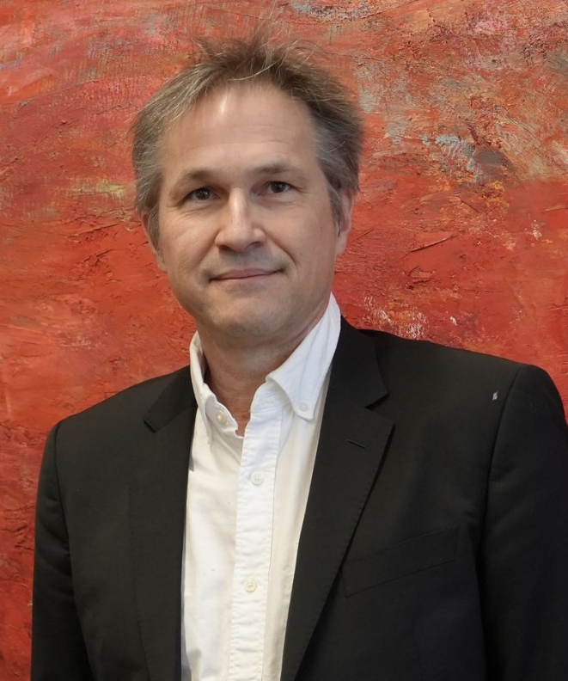

15:00 - 15:30 Pause

15:30 - 16:40 Panel II: Die georgische Tragödie: Wie verteidigt man die EMRK heute?

Einführung: Thomas Franke, Journalist und Autor des Buches „Kampf um die Freiheit: Georgien und der lange Arm des Kreml“.
Hans Gutbrod, Professor an der Ilia State University in Tiflis
Dr. Khatia Kikalishvili, Zentrum Liberale Moderne (LibMod).
Moderation: Gerald Knaus, Europäische Stabilitätsinitiative (ESI)

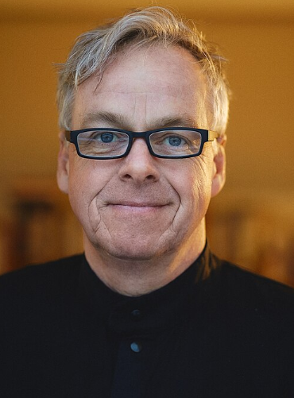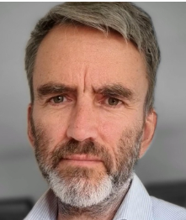

16:40 - 17:00 Pause

17:00 - 18:20 Panel III: Der Europäische Gerichtshof für Menschenrechte und die EMRK

Einführung: Gerald Knaus, Europäische Stabilitätsinitiative (ESI) und Autor des Buches „Welches Europa brauchen wir?“
Petra Bayr, Präsidentin der PVER (online)
Dr. Stefanie Hubig, Bundesministerin der Justiz und Verbraucherschutz
Axel Müller, MdB, ehemaliger Richter
Moderation: Gerald Knaus, Europäische Stabilitätsinitiative (ESI)

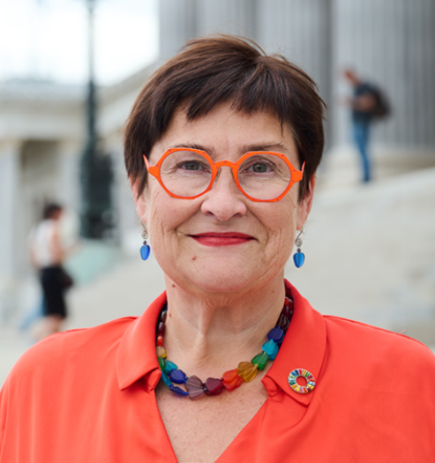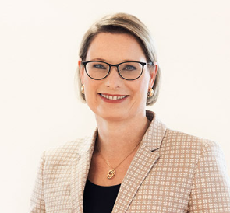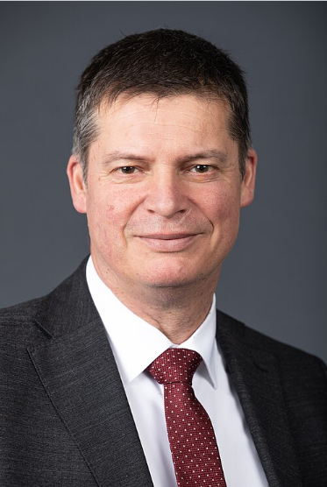

Gang zum Veranstaltungsfoyer

18:30 - 20:00 Abendempfang im Veranstaltungsfoyer

Andrea Lindholz, Vizepräsidentin des Deutschen Bundestages
